Descritivo de Rotina: Gestor de Tráfego (Regra 80/20)

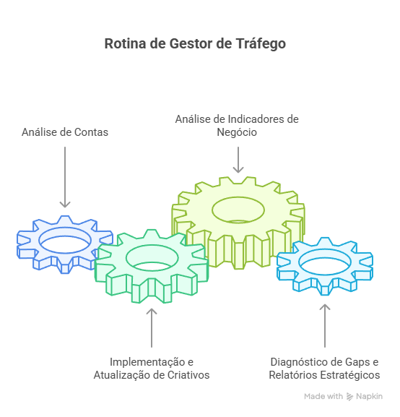

Atividade 1: Análise de Contas (Micro e Macro Otimizações)
O objetivo é realizar uma análise ágil e cirúrgica (até 15 minutos por conta) para identificar desvios e oportunidades.

1. Google Ads
- Análise de Termos de Pesquisa: Verificação a nível de palavra-chave para identificar mudanças significativas comparando os últimos 7 e 14 dias (variando conforme o volume de verba investida). Foco principal em: Custo por Conversão (CPA), volume de impressões, CTR e CPC.
- Controle de Orçamento: Validação do investimento diário/mensal versus o planejado no Plano de Mídia. Utilização da planilha "Torre de Comando" para acompanhamento do pacing a nível de conta.
- Recomendações do Google: Análise semanal das sugestões da plataforma. Aplicação apenas do que faz sentido estratégico (ex: melhoria de assets em campanhas de PMax e Demand Gen, ajuste de correspondência de frase, alteração de metas de conversão) e descarte do restante para manter o índice de otimização saudável.

2. Meta Ads
- Status de Veiculação: Verificação de avisos, rejeições ou problemas de entrega nos anúncios.
- Análise de Métricas de Performance (Geração de Leads): Monitoramento de CPL e CPC. Em caso de oscilações, investigação da métrica base (CPM) ou desgaste de criativos. Pausa preventiva de criativos com performance abaixo do histórico do projeto ou muito acima do CPL ideal da conta.
- Controle de Orçamento: Monitoramento do gasto com base na planilha de pacing (Torre de Comando). Ajustes finos de orçamento devido a sazonalidades, testes A/B ou inserção de novos criativos, mantendo o equilíbrio do investimento a nível de conta.
- Estratégias por Objetivo de Campanha:
  - Alcance/Reconhecimento: Monitoramento rigoroso de CPM e frequência.
  - Consideração/Tráfego: Análise da taxa de engajamento das sessões via Google Analytics 4 (GA4).

3. Análise Comparativa (CAC e Volume)
- E-commerce: Análise de janelas de 7 e 14 dias focada em Custo por Compra, Ticket Médio e ROAS. Métricas secundárias (Adição ao carrinho, CPM e CTR) são analisadas profundamente apenas se houver alteração nos resultados primários.
- Inside Sales: Análise de volume de leads e CPL. Em contas com maturidade de traqueamento, a tomada de decisão para mudanças estruturais e testes baseia-se no custo por MQL (Lead Qualificado pelo Marketing), utilizando janelas maiores (14 a 30 dias).

Atividade 2: Implementação e Atualização de Criativos
- Meta Ads: Inserção e renovação periódica de criativos em conjuntos de anúncios específicos para evitar a fadiga do público.
- Google Ads: Atualização focada em campanhas de Performance Max (PMax) e Demand Generation, alinhada com a estratégia do mês ou motivada por: baixa performance dos ativos atuais, estratégias sazonais ou validação de hipóteses via Testes A/B.

Atividade 3: Análise de Indicadores de Negócio (BI & Funil CRM)
Frequência: Média a cada 15 dias.
- Análise de Funil Avançado: Cruzamento de dados de geração de MQLs com parâmetros UTM (Source e Campaign) para identificar quais campanhas e canais geram clientes realmente qualificados e oportunidades reais de vendas.
- Análise de Palavras-Chave (UTM Term): Identificação exata dos termos de pesquisa que converteram em MQLs ou SQLs (Leads Qualificados pelas Vendas) no período. Cálculo manual ou automatizado do Custo por MQL e Custo por SQL (Investimento / Leads Qualificados) para diagnosticar oscilações em relação a períodos anteriores.

Atividade 4: Diagnóstico de Gaps e Relatórios Estratégicos
Atividade sob demanda ou ativada por gatilhos de performance.
- Investigação de Quebras no Funil: Em caso de anomalias apontadas pelo time, pelo Account (Atendimento) ou pelo cliente, realiza-se uma auditoria minuciosa a nível de campanha, conjunto, anúncio, traqueamento, integrações de CRM e comunicação.
- Estrutura Padrão de Entrega (Framework de Resolução):
  - Objetivo: O que a campanha deveria entregar.
  - Hipótese / Sintoma: O problema detectado (ex: subida repentina do CPL).
  - Causa Raiz: Análise exploratória dos dados (ex: o CTR se manteve, mas a conversão na Landing Page caiu).
  - Plano de Ação: Recomendações práticas e próximos passos desenhados pelo Gestor de Tráfego.

